Software Design Document

المؤذن

كتب بواسطة : طه سليمان ابودية

الاصدار 1.0 معتمد

10 يوليو 2018

***Table of Contents***

1. المقدمة
   1. الغرض .............................................................................................. 3
   2. النطاق ............................................................................................... 3
   3. نظرة عامة ........................................................................................ 3
   4. المواد المرجعیة..................................................................................... 3
2. نظرة عامة على النظام ........................................................................................ 4
3. بنية النظام
   1. التصميم المعماري .................................................................................. 4
4. تصميم البيانات
   1. وصف البيانات...................................................................................... 4
5. تصميم واجهات المستخدم
   1. نظرة عامة على واجهة المستخدم ................................................................. 5
   2. صورة الشاشة............................................................................... 5-6-7-8
6. المرفقات ....................................................................................................... 8
7. المقدمة
   1. الغرض :-

* الغرض من هذه الوثيقة وصف لتطبيق المؤذن وتوفر وصف تفصيلي لتطبيق المؤذن فى الوثيقة المتطلبات .
  1. النطاق :-
* تطبيق المؤذن الغرض منه فهو يقدم خدمة مميزة للمسلمين تساعدهم في معرفة مواقيت الصلاة الحفاظ على الصلوات في موعدها ويقدم التطبيق أيضا الكثير من المميزات التي تساعد على الوصول الى أقرب مسجد وتحديد اتجاه القبلة .
  1. نظرة عامة :-
* تصف هذه الوثيقة تصميم البيانات و واجهات المستخدم لتطبيق المؤذن .
  1. المواد المرجعیة :-

Software Design Document (SDD) Template (summarized from IEEE STD 1016)

**Software Requirements Specification ) SRS) FROM IEEE380**

1. نظرة عامة على النظام :-

* يقوم هذا التطبيق بعدة الوظائف منها : تحديد اتجاه القبلة , معرفة اوقات الصلاة , تذكير بأذكار ماقبل وبعد الصلاة وغيرها الكثير من مميزات موجود في تطبيق المؤذن .

1. بنية النظام :-
   1. التصميم المعماري :

* هذا التطبيق معتمد اعتمادا كاملا على لغة جافا , وامكانية اتصال التطبيق بالانترنت لاستخراج افضل واحدث النتائج بدقة متناهية,ويسمح التطبيق بأدخال المستخدم بطريقة سهلة وسلسلة من ناحية التصميم لتعرف على ميزات التطبيق , حيث من مميزات التي يقدمها التطبيق امكانية المعرفة اوقات الصلاة وتحديد مواعيد على تواقيت الصلاة ويمكن للمستخدم اختيار الامام المؤذن للصلاة .

1. تصميم البيانات :-
   1. الوصف البيانات :

تتمثل هذه الفئة فى الوصف و العرض البنية البيانات الموجودة داخل التطبيق وانواعها .

مثال :

**Create table Prayer (**

**ID int not null auto_increment primary key,**

**Before Varchar(100) not null,**

**AT Time Varchar(100) not null,**

**After Varchar(100) not null,**

**Default Varchar(100) not null, .. Ets);**

1. تصميم واجهات المستخدم :-
   1. نظرة عامة لواجهة المستخدم :

تحتوي واجهة المستخدم على رسالة الترحيب بالمستخدم وطريقة تعامل مع التطبيق من خلال بعض الصور التوضيحية لفهم المستخدم كيفية استعمال التطبيق , وظهور المؤقت مرتبط بالوقت والتاريخ الموجود فى النظام حيث يظهر كم من الوقت متبقى للصلاة التالية .

* 1. الصور الشاشة :
* هذه الصورة شاشة استقبال توضح عند تشغيل التطبيق لاول مرة

رسالة الترحيب به .

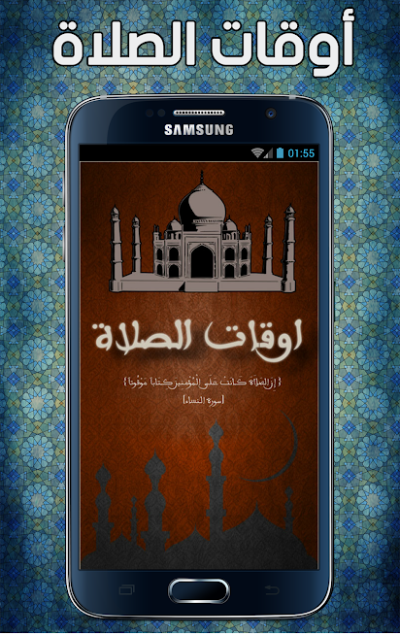

* ولتوضيح شاشة الاستخدام الخاصة بميزة الاتجاه القبلة الموجودة في تطبيق كالتالي :-

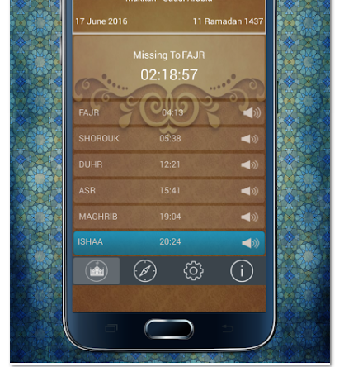

* وفى حالة عدم الوجود وسيلة اتصال بالانترنت يمكن تعديل او ادخال بيانات يدويا من خلال ميزة الموجودة فى التطبيق لتحديد مكان ودولة المقيم بها كالتالي :-

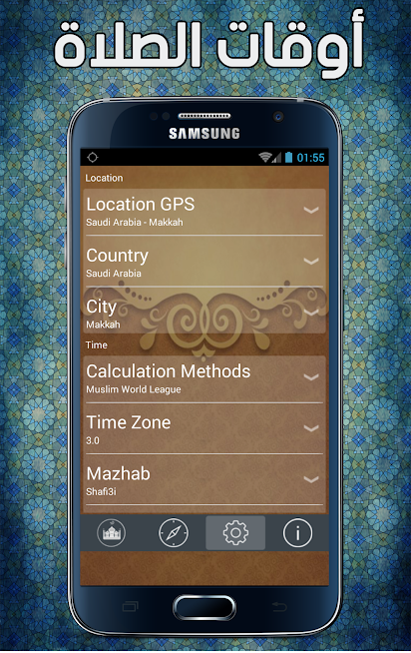

1. المرفقات :-

* Software Design Document (SDD) Template (summarized from IEEE STD 1016)
* **Software Requirements Specification ) SRS) FROM IEEE380**